***Поделки из соленого теста к Новогоднему празднику!***

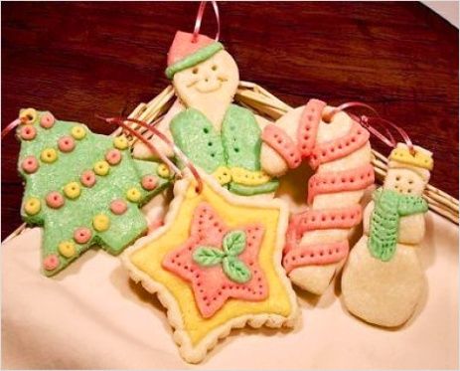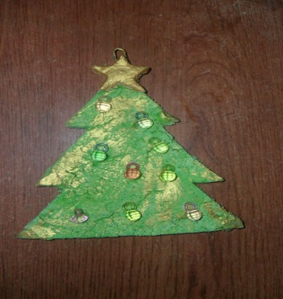

Солёное тесто для лепки появилось много веков назад, и сейчас невозможно с точностью сказать, кто именно был первооткрывателем. Ещё в Древнем Риме, Древнем Египте и Древней Греции использовали различные рецепты солёного теста для изготовления религиозных статуэток. В Скандинавии и Германии уже несколько веков делают рождественские и пасхальные сувениры, используя этот материал. У индейских племён, такие фигурки приобретали мистический смысл, а в Китае, начиная, приблизительно с 16-17 веков лепили марионеток.

На Руси было принято дарить **поделки из солёного теста** на Новый год (отмечался тогда 1 сентября) и на свадьбы в знак сытости, плодородия и благополучия.

В настоящее время, большую популярность приобрели вещи, сделанные своими руками, особенно если они ещё и экологически чистые. К сожалению, во время Первой и Второй мировых войн, в связи с нехваткой продуктов, люди совершенно позабыли о таком виде искусства как **тестопластика**. Да и в советские времена, **лепка из солёного теста** не имела особой популярности.

Но на сегодняшний день, хлебосольные изделия получили шанс на второе рождение. Появились мастера, достигших небывалых высот в лепке из солёного теста, их руки творят настоящие шедевры.

Лепить из теста очень интересно и достаточно просто. Самое главное, приложить немного терпения и фантазии. Тестопластика не потребует почти никаких материальных затрат, ведь всё что потребуется, это соль, мука и вода. Часто, кроме основных компонентов, добавляют и дополнительные составляющие, такие как крахмал, растительное масло, клей и т.д.

Обязательно надо помнить о том, что **соль должна быть мелкого помола**, для быстрого растворения. Иначе, в готовом изделии будут выступать кристаллики и не получится сделать поверхность гладкой. Если под рукой только крупная соль, то прежде чем начать замешивать тесто её нужно развести указанным в рецепте количеством воды или перемолоть в кофемолке. Вода обязательно должна быть только холодная. Муку лучше брать недорогих сортов, без разрыхлителей, эмульгаторов и других добавок.

***основной рецепт***

В углублённой посуде смешайте два стакана пшеничной муки с одним стаканом соли и добавьте приблизительно 2/3 стакана воды. Количество воды зависит от сорта муки. Хорошенько вымесите тесто, по плотности оно должно напоминать размягчённый пластилин. Если липнет к рукам, добавьте ещё немного муки. Для придания большей эластичности, оберните его клеёнкой, чтоб не подсохло, и поставьте на несколько часов в холодильник. Теперь можно приступить к работе.

Существует ещё рецепт солёного теста с добавлением крахмала. Смешайте 1 чашку муки, 1 чашку крахмала, 1 чашку соли и 2/3 чашки воды. Получается мягкое, воздушное и пластичное тесто, работать с которым одно удовольствие.

***рецепт для крупных изделий***

Тесто состоит из четырёх частей соли, двух частей муки и одной части воды.

***рецепт для мелких деталей***

Мелкие детали при лепке, требуют особой аккуратности, в этом случае, лучше соединить 200 гр. соли, 300 гр. муки, 3 столовые ложки глицерина и 2 столовые ложки обойного клея разведённого в 125 мл воды. Глицерин придаст тесту хорошую пластичность и мягкость, а клей прочность.

В случае если вы не хотите окрашивать готовое изделие, а думаете придать ему натуральный цвет испёкшегося румяного хлеба, тогда для замеса возьмите по половине ржаной и пшеничной муки от указанного количества в рецепте. Использовать только ржаную муку нежелательно, так как тесто получится неэластичным, твёрдым и при работе будет крошиться. Также, к основным ингредиентам неплохо добавить столовую ложку растительного масла или жирного крема.

***работа с тестом***

С тестом работают двумя способами. Можно раскатать пласт и вырезать из него различные плоские фигурки. Но если вы хотите придать объём, лучше вылепить отдельные детали, а когда они чуть-чуть подсохнут, соединить в задуманную композицию и выпечь. При работе с вертикальными объёмными фигурками (статуэтками) используют проволочный каркас.

Сушка готовых изделий осуществляется в духовке. Если по вашей задумке, цвет изделия должен сохраниться белым, то поместите фигурку на верхнюю полку духового шкафа и температуру выставите не больше 100 градусов. В случае перегрева, появляются пузыри и трещины. Дверцу держите приоткрытой. Запекайте 1,5-2 часа, пока тесто не затвердеет и не зарумянится, но передерживать нежелательно.

Существует и другой, более продолжительный способ – сушка на открытом воздухе. Влага испаряется очень медленно, и фигурка за день просушивается приблизительно на 1-2 миллиметра. Изделия из солёного теста, также можно сушить на батарее, но в этом случае большая вероятность того, что они потрескаются и деформируются.

Окрашивание происходит либо на этапе замеса, либо красятся уже готовые, высохшие изделия.

При изготовлении теста лучше всего использовать натуральные красители (сок свеклы, моркови, петрушки и т.п.) или пищевые (предварительно разведённые в воде).

Если окрашиваются уже сухие фигурки, то сразу после остывания нужно произвести грунтовку поверхности белой гуашью, а затем раскрасить, как подскажет ваша фантазия. После того как краска высохнет, покройте работу прозрачным лаком. Солёное тесто после выпечки очень хорошо впитывает влагу, и для того, чтобы оно не размякло, не стоит затягивать с лакировкой.

Если вы не успели использовать всё тесто, заверните оставшийся кусок в полиэтиленовый кулёк или клеёнку и положите в холодильник. Такой способ хранения, даёт возможность не портиться и не высыхать тесту в течение нескольких месяцев.

***Желаю удачи!***